**Manual De Configuración Base de Datos**

**MedicinATA**

**Versión: 1.4**

## HISTORIAL DE REVISIÓN

|  |  |  |  |  |  |  |
| --- | --- | --- | --- | --- | --- | --- |
| **VERSIÓN** | **ELABORACIÓN** | | **REVISIÓN** | | **APROBACIÓN** | |
| **Fecha** | **Responsable** | **Fecha** | **Responsable** | **Fecha** | **Responsable** |
| 1.0 | 05/10/2020 | Team Developer | 06/10/2020 | Willington Rincón |  |  |
| 1.1 | 03/12/2020 | Ubeiman cortes |  |  |  |  |
| 1.2 | 05/12/2020 | Andres Felipe | 07/12/2020 | Adrian Gaviria |  |  |
| 1.3 | 07/12/2020 | Andres Felipe | 07/12/2020 | Adrian Gaviria |  |  |
| 1.4 | 07/12/2020 | Adrian Gaviria | 07/12/2020 | Andres Felipe |  |  |

## CAMBIOS RESPECTO A LA VERSIÓN ANTERIOR

|  |  |
| --- | --- |
| **VERSIÓN** | **MODIFICACIÓN RESPECTO VERSIÓN ANTERIOR** |
| 1.0 | Creación del documento |
| 1.1 | Actualización del proyecto |
| 1.2 | Correcciones al documento |
| 1.3 | Se actualizaron los nombres al documento |
| 1.4 | Se Agrego los scripts y los requisitos de configuración |
|  |  |

## Tabla de contenido

1. Introducción 4
2. Alcance 4
3. Responsables e involucrados 4
4. Modelo Entidad Relación (MER) 4
5. Diccionario de Datos. 4
6. Modelo Relacional. 4
7. Justificación Motor Seleccionado 4
8. Requisitos de Configuración 4
9. Scripts 4

19. Configuración y Ejecución de la Base de Datos 4

11. Otras Consideraciones 5

# 1. Introducción

El documento nos da a conocer el manual de configuración de base de datos de la aplicación web, contiene también los requerimientos necesarios para llevar un control y entender mejor el desarrollo e implementación de la base de datos del proyecto. El sistema es una aplicación web que funcionara con el gestor de base de datos de MySQL workbench para llevar los procesos de gestión de datos.

# 2. Alcance

La aplicación web o el software **MedicinATA** está pensado como una herramienta de apoyo para reducir un poco la complejidad a la hora de adquirir medicamentos. Se aspira que con la utilidad se implemente en otros lenguajes de desarrollo para tener más accesibilidad a los demás dispositivos. Se espera que esta aplicación web sea reconocida y con las críticas constructivas se acople más a la necesidad del cliente y sea valorada.

# 3. Responsables e involucrados

|  |  |  |
| --- | --- | --- |
| **Nombre** | **Tipo (Responsable/ Involucrado)** | **Rol** |
| Ubeiman Cortes | Desarrollador y Diseñador | Aprendiz |
| Andrés Pimienta | Analista y Diseñador | Aprendiz |
| Adrián Gaviria | Desarrollador y Analista | Aprendiz |

# 4. Modelo Entidad Relación (MER)

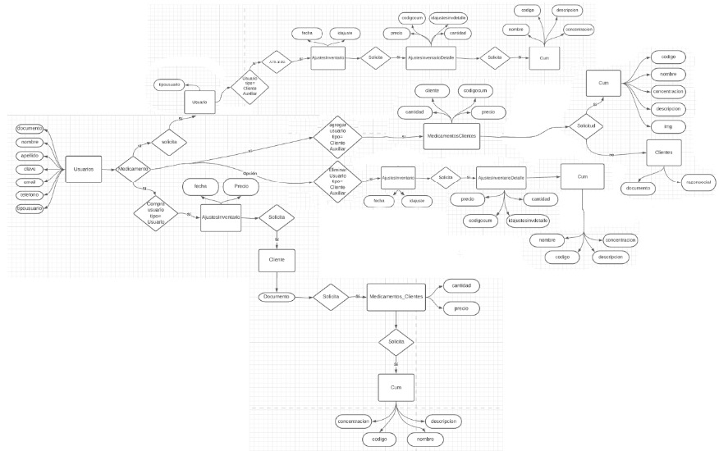

# 5. Diccionario de Datos.

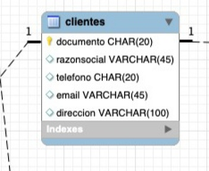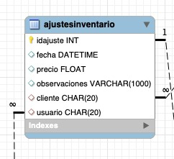

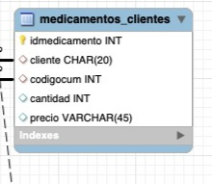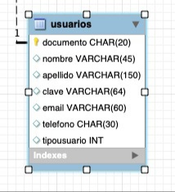

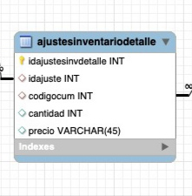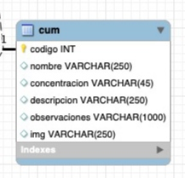

**6. Modelo Relacional.**

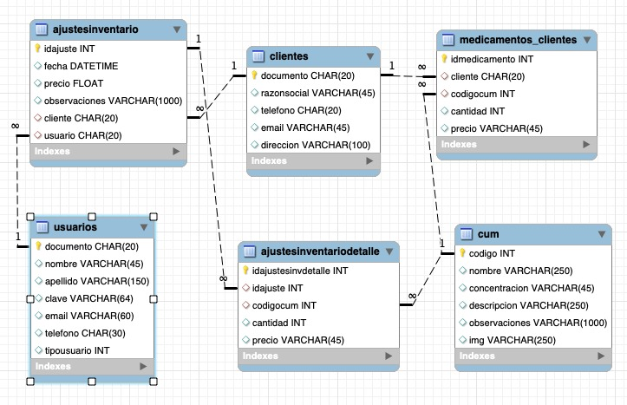

# 7. Justificación Motor Seleccionado

El motor de base de datos que seleccionaremos es SQL workwench, ya que hemos trabajo algunas tareas con este y nos ha gustado la forma de conexión que hay viene muy bien con nuestro proyectos anteriores

# 8. Requisitos de Configuración

**WINDOWS:**

Tener mysql workbench, si todavía no lo tiene puede descargar esta aplicación en el siguiente enlace <https://dev.mysql.com/downloads/workbench/>

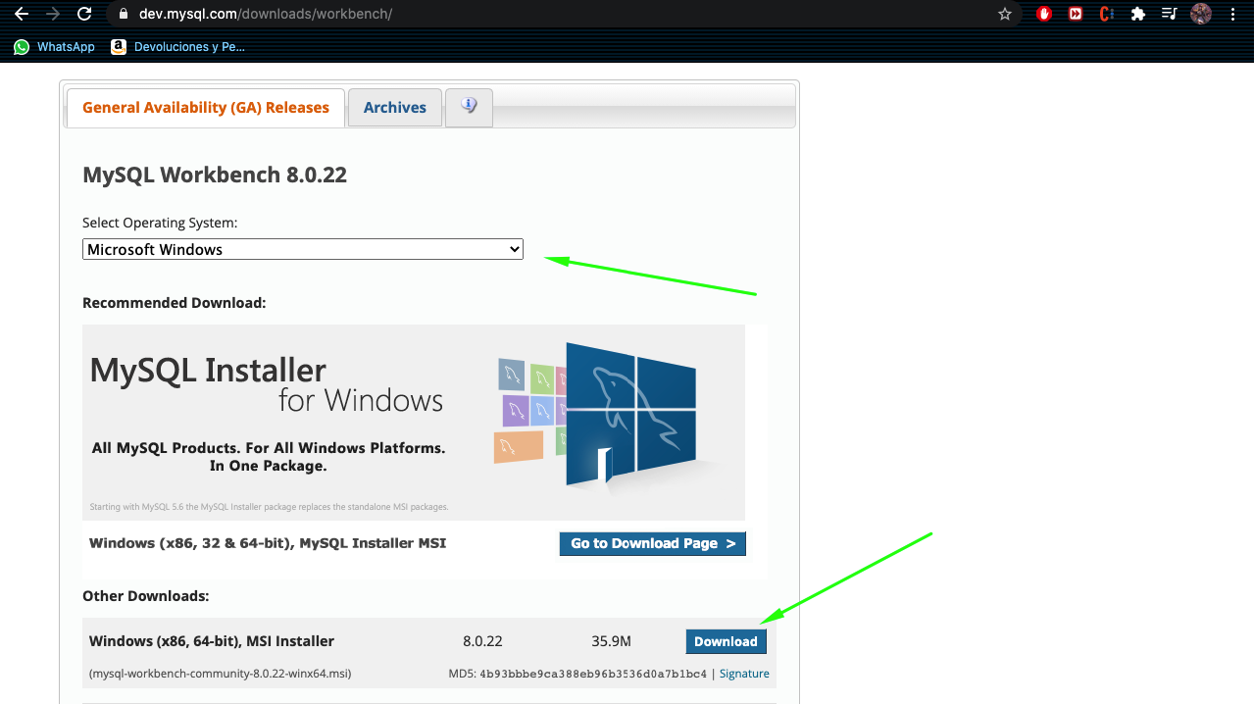

Una vez tengas mysql descargado y estas en Windows descarga xampp

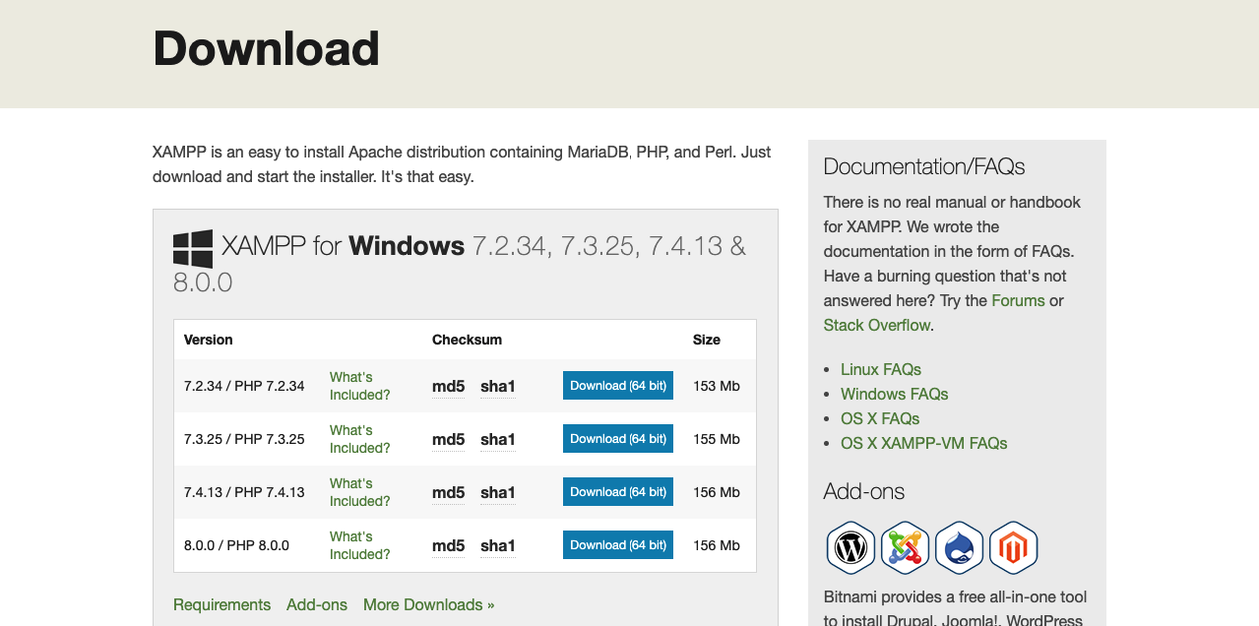

Una vez hayas iniciado xampp

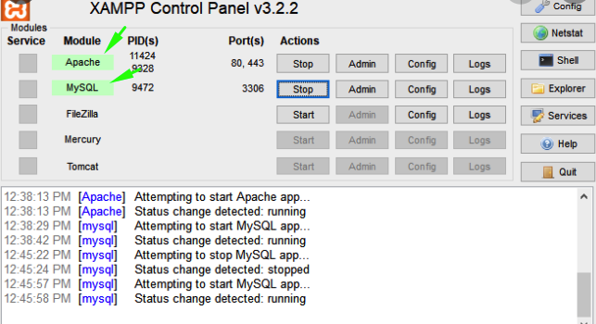

Podras abrir mysql sin problemas, una vez crees tu propio servidor de mysql podras entrar y ejecutar nuestro script

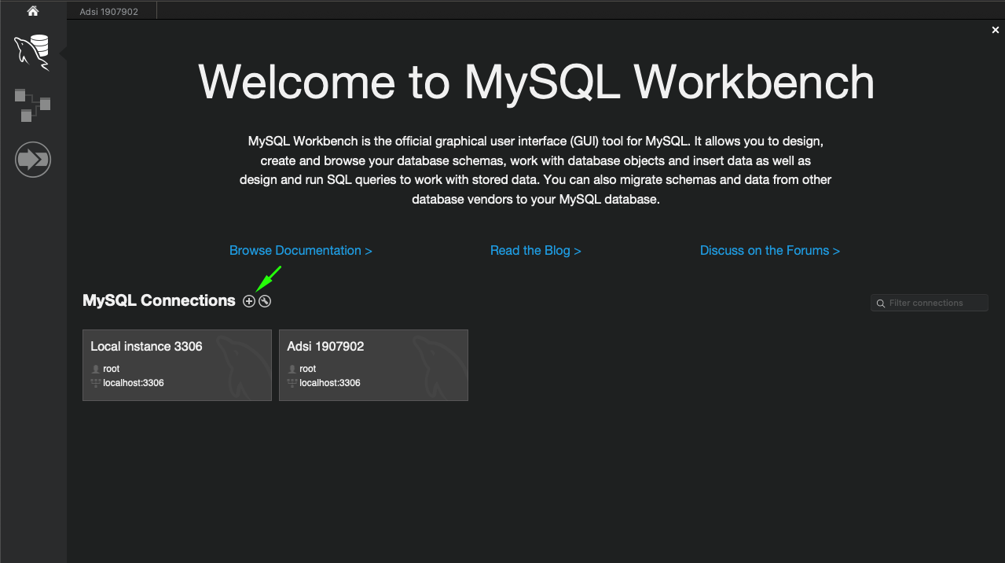

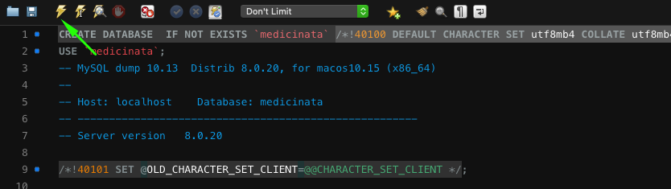

Y con eso ya crearas la base de datos con los datos previamente ingresados

**MAC:**

Tener mysql workbench, si todavía no lo tiene puede descargar esta aplicación en el siguiente enlace <https://dev.mysql.com/downloads/workbench/>

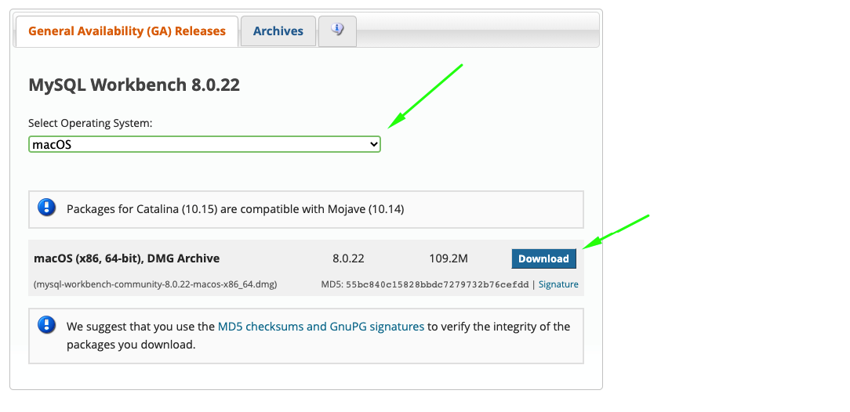

Despues de tener mysql y instalarlo con éxito procedemos a ir a nuestro sistema de preferencias(System Preferences) y iniciamos el servidor de mysql

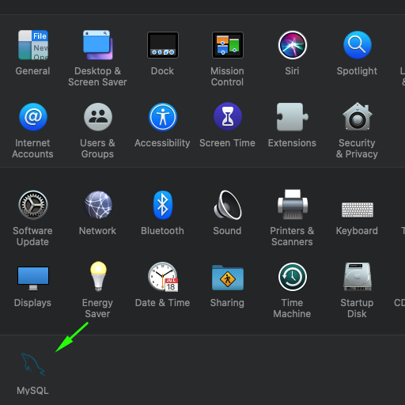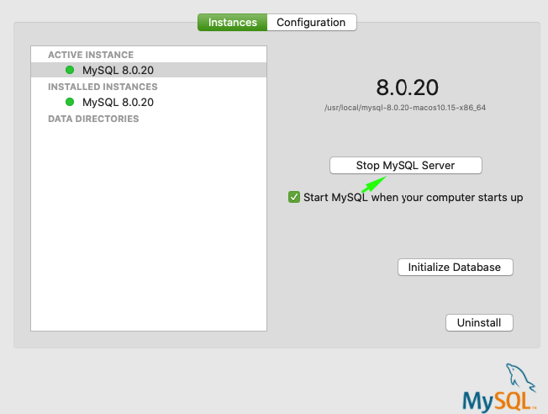

Ahora podras iniciar mysql workbench sin ningun problema y podras crear tu propio sever y colocar nuestro script con datos previamente ingresados





# 9. Scripts

CREATE DATABASE IF NOT EXISTS `medicinata` /*!40100 DEFAULT CHARACTER SET utf8mb4 COLLATE utf8mb4_0900_ai_ci */ /*!80016 DEFAULT ENCRYPTION='N' */;

USE `medicinata`;

-- MySQL dump 10.13 Distrib 8.0.20, for macos10.15 (x86_64)

--

-- Host: localhost Database: medicinata

-- ------------------------------------------------------

-- Server version 8.0.20

/*!40101 SET @OLD_CHARACTER_SET_CLIENT=@@CHARACTER_SET_CLIENT */;

/*!40101 SET @OLD_CHARACTER_SET_RESULTS=@@CHARACTER_SET_RESULTS */;

/*!40101 SET @OLD_COLLATION_CONNECTION=@@COLLATION_CONNECTION */;

/*!50503 SET NAMES utf8 */;

/*!40103 SET @OLD_TIME_ZONE=@@TIME_ZONE */;

/*!40103 SET TIME_ZONE='+00:00' */;

/*!40014 SET @OLD_UNIQUE_CHECKS=@@UNIQUE_CHECKS, UNIQUE_CHECKS=0 */;

/*!40014 SET @OLD_FOREIGN_KEY_CHECKS=@@FOREIGN_KEY_CHECKS, FOREIGN_KEY_CHECKS=0 */;

/*!40101 SET @OLD_SQL_MODE=@@SQL_MODE, SQL_MODE='NO_AUTO_VALUE_ON_ZERO' */;

/*!40111 SET @OLD_SQL_NOTES=@@SQL_NOTES, SQL_NOTES=0 */;

--

-- Table structure for table `ajustesinventario`

--

DROP TABLE IF EXISTS `ajustesinventario`;

/*!40101 SET @saved_cs_client = @@character_set_client */;

/*!50503 SET character_set_client = utf8mb4 */;

CREATE TABLE `ajustesinventario` (

`idajuste` int NOT NULL AUTO_INCREMENT,

`fecha` datetime DEFAULT NULL,

`precio` float DEFAULT NULL,

`observaciones` varchar(1000) DEFAULT NULL,

`cliente` char(20) DEFAULT NULL,

`usuario` char(20) DEFAULT NULL,

PRIMARY KEY (`idajuste`),

KEY `Cliente` (`cliente`),

KEY `Usuario` (`usuario`),

CONSTRAINT `ajustesinventario_ibfk_1` FOREIGN KEY (`cliente`) REFERENCES `clientes` (`documento`),

CONSTRAINT `ajustesinventario_ibfk_2` FOREIGN KEY (`usuario`) REFERENCES `usuarios` (`documento`)

) ENGINE=InnoDB AUTO_INCREMENT=23763 DEFAULT CHARSET=utf8;

/*!40101 SET character_set_client = @saved_cs_client */;

--

-- Dumping data for table `ajustesinventario`

--

LOCK TABLES `ajustesinventario` WRITE;

/*!40000 ALTER TABLE `ajustesinventario` DISABLE KEYS */;

INSERT INTO `ajustesinventario` VALUES (2768,'2020-11-10 07:15:47',4000,'El medicamento no se estaba vendiendo y hay mucho en las reservas asi que decidi bajer el precio','16541208','16490507'),(3728,'2020-11-08 18:53:20',4000,'Debido a que el medicamento se esta agotando y no podemos conseguir mas reservas se aumento el precio','16840112','16120222'),(23762,'2020-11-10 12:03:20',3500,'Se aumento el precio del medicamento debido a que se subio el cobro del medicamento','16730118','16240718');

/*!40000 ALTER TABLE `ajustesinventario` ENABLE KEYS */;

UNLOCK TABLES;

--

-- Table structure for table `ajustesinventariodetalle`

--

DROP TABLE IF EXISTS `ajustesinventariodetalle`;

/*!40101 SET @saved_cs_client = @@character_set_client */;

/*!50503 SET character_set_client = utf8mb4 */;

CREATE TABLE `ajustesinventariodetalle` (

`idajustesinvdetalle` int NOT NULL AUTO_INCREMENT,

`idajuste` int DEFAULT NULL,

`codigocum` int DEFAULT NULL,

`cantidad` int DEFAULT NULL,

`precio` varchar(45) DEFAULT NULL,

PRIMARY KEY (`idajustesinvdetalle`),

KEY `idajuste` (`idajuste`),

KEY `codigocum` (`codigocum`),

CONSTRAINT `idajustesinvdetalle_fk_1` FOREIGN KEY (`idajuste`) REFERENCES `ajustesinventario` (`idajuste`),

CONSTRAINT `idajustesinvdetalle_fk_2` FOREIGN KEY (`codigocum`) REFERENCES `cum` (`codigo`)

) ENGINE=InnoDB AUTO_INCREMENT=8771 DEFAULT CHARSET=utf8;

/*!40101 SET character_set_client = @saved_cs_client */;

--

-- Dumping data for table `ajustesinventariodetalle`

--

LOCK TABLES `ajustesinventariodetalle` WRITE;

/*!40000 ALTER TABLE `ajustesinventariodetalle` DISABLE KEYS */;

/*!40000 ALTER TABLE `ajustesinventariodetalle` ENABLE KEYS */;

UNLOCK TABLES;

--

-- Table structure for table `clientes`

--

DROP TABLE IF EXISTS `clientes`;

/*!40101 SET @saved_cs_client = @@character_set_client */;

/*!50503 SET character_set_client = utf8mb4 */;

CREATE TABLE `clientes` (

`documento` char(20) NOT NULL,

`razonsocial` varchar(45) DEFAULT NULL,

`telefono` char(20) DEFAULT NULL,

`email` varchar(45) DEFAULT NULL,

`direccion` varchar(100) DEFAULT NULL,

`Clave` varchar(64) DEFAULT NULL,

PRIMARY KEY (`documento`)

) ENGINE=InnoDB DEFAULT CHARSET=utf8;

/*!40101 SET character_set_client = @saved_cs_client */;

--

-- Dumping data for table `clientes`

--

LOCK TABLES `clientes` WRITE;

/*!40000 ALTER TABLE `clientes` DISABLE KEYS */;

INSERT INTO `clientes` VALUES ('16541208','Farmacia AGavmu','+57-303-685-8292','et.ipsum@tinciduntdui.com','Apdo.:386-2389 Vel Avenida',NULL),('16730118','Farmacia Anfepim','+57-302-698-9870','fames.ac@tristique.ca','525-6830 Auctor, Av.',NULL),('16840112','Farmacia Ubecor','+57-300-715-7951','nunc@loremsemper.net','6726 Venenatis Ctra.',NULL);

/*!40000 ALTER TABLE `clientes` ENABLE KEYS */;

UNLOCK TABLES;

--

-- Table structure for table `cum`

--

DROP TABLE IF EXISTS `cum`;

/*!40101 SET @saved_cs_client = @@character_set_client */;

/*!50503 SET character_set_client = utf8mb4 */;

CREATE TABLE `cum` (

`codigo` int NOT NULL AUTO_INCREMENT,

`nombre` varchar(250) DEFAULT NULL,

`concentracion` varchar(45) DEFAULT NULL,

`descripcion` varchar(250) DEFAULT NULL,

`observaciones` varchar(1000) DEFAULT NULL,

`img` varchar(250) DEFAULT NULL,

PRIMARY KEY (`codigo`)

) ENGINE=InnoDB AUTO_INCREMENT=56 DEFAULT CHARSET=utf8;

/*!40101 SET character_set_client = @saved_cs_client */;

--

-- Dumping data for table `cum`

--

LOCK TABLES `cum` WRITE;

/*!40000 ALTER TABLE `cum` DISABLE KEYS */;

INSERT INTO `cum` VALUES (1,'Dormicum Ampollas','15mg/3ml','Midazolam utilizada como ansiolítico o en procesos ligeramente dolorosos, aunque no tiene efecto analgesico ni anestesico','Midazolam puede causar mucha somnolencia, mareo, o sensación de desvanecimiento. Estos efectos pueden durar más tiempo en los adultos mayores. Tenga mucho cuidado para evitar caídas o lesiones accidentales después de haber recibido midazolam injection.','dormi.png'),(2,'Ibuprofeno Suspension','100mg/5ml','Ibuprofeno ibuprofeno es un antiinflamatorio no esteroideo, utilizado frecuentemente como antipirético, analgésico y antiinflamatorio','El Ibuprofeno se usa para tratar la fiebre y/o el dolor, bloquea la producción y la liberación de sustancias químicas del cuerpo que causan dolor e inflamación.','ibuprofeno.png'),(3,'Ibuprofeno Suspension','100mg/5ml','Ibuprofeno ibuprofeno es un antiinflamatorio no esteroideo, utilizado frecuentemente como antipirético, analgésico y antiinflamatorio','El Ibuprofeno se usa para tratar la fiebre y/o el dolor, bloquea la producción y la liberación de sustancias químicas del cuerpo que causan dolor e inflamación.','ibuprofeno.png'),(4,'acetaminofen','200mg','Pastilla acetaminofen','Una pastilla que recomiendan los doctores para cualquier dolor','acetaminofen.jpg'),(5,'acetaminofen','200mg','Pastilla acetaminofen','Una pastilla que recomiendan los doctores para cualquier dolor','acetaminofen.jpg'),(6,'acetaminofen','200mg','Pastilla acetaminofen','Una pastilla que recomiendan los doctores para cualquier dolor','acetaminofen.jpg'),(7,'acetaminofen','200mg','Pastilla acetaminofen','Una pastilla que recomiendan los doctores para cualquier dolor','acetaminofen.jpg'),(8,'Alopurinol','300mg','Alopurinol es un compuesto químico empleado como medicamento frente a la hiperuricemia y sus complicaciones, como la gota.​','El Alopurinol sirve para la prevención de nefropatía por ácido úrico durante la terapia intensiva de la enfermedad neoplásica, se recomienda el tratamiento con 600 a 800 mg/día durante dos o tres días, concomitante con una alta ingesta de líquidos.','alopurinol.jpg'),(9,'Alopurinol','300mg','Alopurinol es un compuesto químico empleado como medicamento frente a la hiperuricemia y sus complicaciones, como la gota.​','El Alopurinol sirve para la prevención de nefropatía por ácido úrico durante la terapia intensiva de la enfermedad neoplásica, se recomienda el tratamiento con 600 a 800 mg/día durante dos o tres días, concomitante con una alta ingesta de líquidos.','alopurinol.jpg'),(10,'Amoxicilina','500mg','Amoxicilina Cada capsula dura contiene amoxicilina trihidrato equivalente a 500 mg de amoxicilina','La Amoxicilina se usa para tratar algunas infecciones provocadas por bacterias como la neumonía; la bronquitis e infecciones de los oídos, nariz, garganta, del tracto urinario y la piel','amoxi.jpg'),(11,'Amoxicilina','500mg','Amoxicilina Cada capsula dura contiene amoxicilina trihidrato equivalente a 500 mg de amoxicilina','La Amoxicilina se usa para tratar algunas infecciones provocadas por bacterias como la neumonía; la bronquitis e infecciones de los oídos, nariz, garganta, del tracto urinario y la piel','amoxi.jpg'),(12,'Amoxicilina','500mg','Amoxicilina Cada capsula dura contiene amoxicilina trihidrato equivalente a 500 mg de amoxicilina','La Amoxicilina se usa para tratar algunas infecciones provocadas por bacterias como la neumonía; la bronquitis e infecciones de los oídos, nariz, garganta, del tracto urinario y la piel','amoxi.jpg'),(13,'Salbutamol Jarabe','40mg/100ml','El Salbutamol relaja los músculos de las paredes de las pequeñas vías aéreas de los pulmones','El Salbutamol Jarabe ayuda a abrir las vías respiratorias y aliviar la opresión en el pecho, las sibilancias y la tos, a fin de que su niño pueda respirar más fácilmente.','salbutamol.jpg'),(14,'Salbutamol Jarabe','40mg/100ml','El Salbutamol relaja los músculos de las paredes de las pequeñas vías aéreas de los pulmones','El Salbutamol Jarabe ayuda a abrir las vías respiratorias y aliviar la opresión en el pecho, las sibilancias y la tos, a fin de que su niño pueda respirar más fácilmente.','salbutamol.jpg'),(15,'acetaminofen','200mg','Pastilla acetaminofen','Una pastilla que recomiendan los doctores para cualquier dolor','acetaminofen.jpg'),(55,'Levotiroxina','200mg','Levotiroxina','levotiroxina','acetaminofen.jpg');

/*!40000 ALTER TABLE `cum` ENABLE KEYS */;

UNLOCK TABLES;

--

-- Table structure for table `medicamentos_clientes`

--

DROP TABLE IF EXISTS `medicamentos_clientes`;

/*!40101 SET @saved_cs_client = @@character_set_client */;

/*!50503 SET character_set_client = utf8mb4 */;

CREATE TABLE `medicamentos_clientes` (

`idmedicamento` int NOT NULL AUTO_INCREMENT,

`cliente` char(20) DEFAULT NULL,

`codigocum` int DEFAULT NULL,

`cantidad` int DEFAULT NULL,

`precio` varchar(45) DEFAULT NULL,

PRIMARY KEY (`idmedicamento`),

KEY `cliente` (`cliente`),

KEY `codigocum` (`codigocum`),

CONSTRAINT `medicamentos_fk_1` FOREIGN KEY (`cliente`) REFERENCES `clientes` (`documento`),

CONSTRAINT `medicamentos_fk_2` FOREIGN KEY (`codigocum`) REFERENCES `cum` (`codigo`)

) ENGINE=InnoDB AUTO_INCREMENT=8821 DEFAULT CHARSET=utf8;

/*!40101 SET character_set_client = @saved_cs_client */;

--

-- Dumping data for table `medicamentos_clientes`

--

LOCK TABLES `medicamentos_clientes` WRITE;

/*!40000 ALTER TABLE `medicamentos_clientes` DISABLE KEYS */;

INSERT INTO `medicamentos_clientes` VALUES (8773,'16541208',1,2,'300'),(8774,'16730118',2,3,'500'),(8775,'16840112',3,138,'150'),(8776,'16840112',4,784,'200'),(8777,'16730118',5,124,'150'),(8778,'16730118',6,326,'150'),(8779,'16541208',7,315,'200'),(8780,'16541208',8,252,'500'),(8781,'16541208',9,137,'350'),(8782,'16840112',10,1953,'300'),(8783,'16840112',11,18,'450'),(8784,'16730118',12,6,'150'),(8785,'16730118',13,3,'200'),(8786,'16730118',14,6,'550'),(8787,'16840112',15,5,'400'),(8820,'16541208',55,6,'250');

/*!40000 ALTER TABLE `medicamentos_clientes` ENABLE KEYS */;

UNLOCK TABLES;

--

-- Table structure for table `usuarios`

--

DROP TABLE IF EXISTS `usuarios`;

/*!40101 SET @saved_cs_client = @@character_set_client */;

/*!50503 SET character_set_client = utf8mb4 */;

CREATE TABLE `usuarios` (

`documento` char(20) NOT NULL,

`nombre` varchar(45) DEFAULT NULL,

`apellido` varchar(150) DEFAULT NULL,

`clave` varchar(64) DEFAULT NULL,

`email` varchar(60) DEFAULT NULL,

`telefono` char(30) DEFAULT NULL,

`tipousuario` int DEFAULT NULL,

PRIMARY KEY (`documento`),

KEY `FK` (`email`)

) ENGINE=InnoDB DEFAULT CHARSET=utf8;

/*!40101 SET character_set_client = @saved_cs_client */;

--

-- Dumping data for table `usuarios`

--

LOCK TABLES `usuarios` WRITE;

/*!40000 ALTER TABLE `usuarios` DISABLE KEYS */;

INSERT INTO `usuarios` VALUES ('1','marco luis','gomez','123','marco@gmail.com','3032750340',2),('1083','pepe','perez','123','pepe@gmail.com','3081393514',4),('1424','violet','zapata','123','violet@gmail.com','3041936513',3),('16120222','Jescie','gonzales','Z6571','jescie@gmail.com','3015073095',1),('16240718','Kyra','gaviria','123','kyra@gmail.com','3027828205',1),('16490507','Lucian','morales','434479','lucian@gmail.com','3095339077',1),('16770908','Buckminster','pulido','40401','buck@gmail.com','3023583222',2),('1917','Ubeiman','Cortez','123','ubeiman@gmail.com','3103591795',1),('1983','Andres','Felipe','123','andres@gmail.com','3081937515',1),('2','lunia','fernandez','123','lunia@gmail.com','3081936513',2),('3245','juan','petito','1234','juan@gmail.com','3018295719',2),('4','Adrian','Gaviria','123','adrian@gmail.com','3015931689',1),('444','julio','zapata','123','julio@gmail.com','3017031762',2),('846','klevin','quintero','123','klevin@gmail.com','3013571858',2);

/*!40000 ALTER TABLE `usuarios` ENABLE KEYS */;

UNLOCK TABLES;

/*!40103 SET TIME_ZONE=@OLD_TIME_ZONE */;

/*!40101 SET SQL_MODE=@OLD_SQL_MODE */;

/*!40014 SET FOREIGN_KEY_CHECKS=@OLD_FOREIGN_KEY_CHECKS */;

/*!40014 SET UNIQUE_CHECKS=@OLD_UNIQUE_CHECKS */;

/*!40101 SET CHARACTER_SET_CLIENT=@OLD_CHARACTER_SET_CLIENT */;

/*!40101 SET CHARACTER_SET_RESULTS=@OLD_CHARACTER_SET_RESULTS */;

/*!40101 SET COLLATION_CONNECTION=@OLD_COLLATION_CONNECTION */;

/*!40111 SET SQL_NOTES=@OLD_SQL_NOTES */;

-- Dump completed on 2020-12-07 16:44:17

# 10. Configuración y Ejecución de la Base de Datos

Aquí necesitarás la última versión de SQL workwench con eclipse instalado para que se pueda iniciar su servidor de forma remota para que esté pueda funcionar sin problemas

### 11. Otras Consideraciones

En estos momentos la planeación que se tiene de la base de datos aún no anexa alguna configuración diferente, solo tiene su inicio habitual del servidor que conecta con las base de datos para así ser mostrados fácilmente